**双流区刘光文名师工作室**

**简 报**

赏教育光影故事，思教育教学细节

活动时间：2018年11月16日

活动地点：棠湖中学新校区

参加人员：刘光文导师、刘光文名师工作室全体成员

活动主题: 教育电影《嗝嗝老师》观影活动

活动内容如下：

2018年11月16日，寒潮来袭，寒意袭人。为深刻感受教育的魅力，理解教育的意义，工作室组织全体学员在棠湖中学新校区开展教育电影《嗝嗝老师》观影活动。

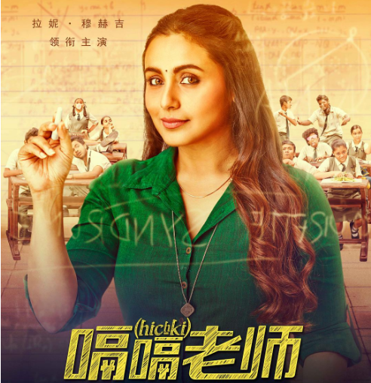

电影《嗝嗝老师》改编自布拉德·科恩的传记小说《叫我第一名》，讲述患有抽动秽语综合征的女主人公奈娜经过无数次面试失败后，终于找到理想的工作，成为了一名中学老师。然而她被指派的班级学生却是全校最顽皮的学生。老师奈娜和9F班都是天生被有色目光看待的弱势群体，生活中遭遇着种种不公平对待。比起简单的师生关系，他们更像是互相取暖，照亮彼此的人生轨迹。该片并没有过度渲染他们的悲苦人生，而是通过轻松喜剧的方式，让每一个身处逆境的人感受到希望和爱的力量。该片还加入了阿甘式的励志剧情，老师的顽强和差生逆袭的故事相得益彰。

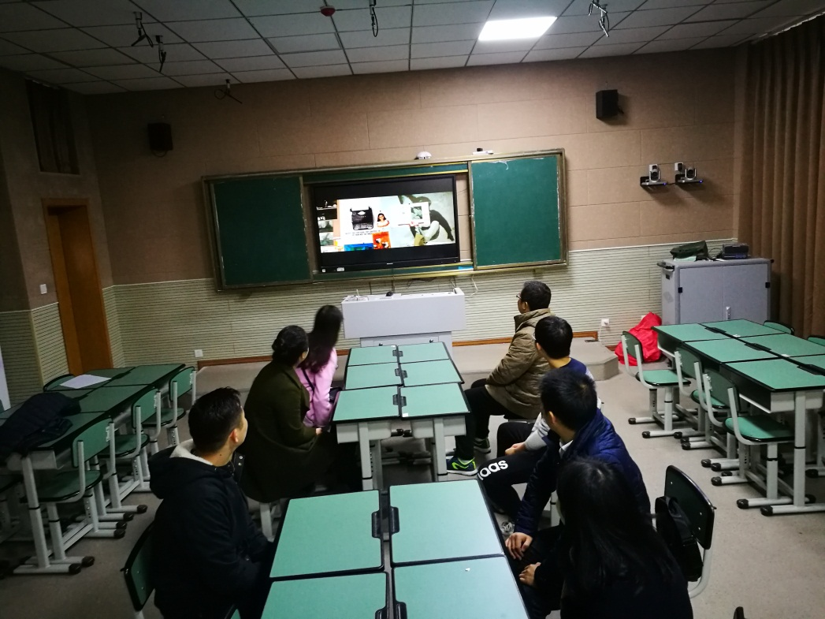

雅斯贝尔斯在《什么是教育》中指出“教育的本质意味着：一棵树摇动一棵树，一朵云推动一朵云，一个灵魂唤醒一个灵魂”。而本片的也是对工作室全体成员的洗礼。通过观看该片，工作室成员感触颇深，并将自己的所想所思形成读后感，在自己的教育教学中改进自我。